Illica, la vita va avanti...

Il 26 giugno 2017 siamo stati, per la seconda volta, nella zona del terremoto di Amatrice, per andare a trovare il nostri amici della Cooperativa “Rinascita ’78”. Molte cose sono cambiate in meglio, in questi mesi. Il clima caldo ha certo dato il suo contributo; ma in primo luogo ci sono il destino, sopportato con dignità, e la fiducia delle persone che ripartono da capo.

Per farlo occorrono molte energie e anche molto denaro. La Comunità Evangelica Luterana di Roma ha raccolto, da settembre 2016, quasi EUR 24.000, grazie a collette ed offerte di membri della nostra Chiesa. Sono arrivati contributi generosi dalla Fondazione Catel di Roma e dai coniugi Scarafilo di Pforzheim, come anche dalle Comunità luterane di Genova e di Venezia. A tutti grazie di cuore!

Continueremo a raccogliere fondi perché ci sono molte cose da ricostruire da capo, nella cooperativa, e per farlo occorreranno ancora molto tempo e molto aiuto. È importante, per la nostra comunità, sostenere le due famiglie che vivono nell’azienda agricola e continuare a farlo concretamente anche in futuro, mantenendo il contatto con loro.

I coniugi Scarafilo, di Pforzheim, sono venuti con noi ad Illica per constate sul posto gli effetti disastrosi del terremoto. Prima del Natale 2016, la Signora Scarafilo aveva deciso di raccogliere fondi, a Pforzheim, per la gente danneggiata dal terremoto. A questo scopo, chiese ai ristoranti di offrire le loro specialità gastronomiche, vendendole per beneficenza nel centro cittadino. La festa ebbe grande successo e fu raccolta una somma cospicua.

Il viaggio in auto da Roma a Illica dura circa 3 ore. Quando, nel novembre 2016, vi andammo, dopo Rieti trovammo solo veicoli della protezione civile, dei carabinieri e della finanza ad essere diretti, come noi, nella zona del terremoto. Oggi, per fortuna, la situazione è diversa. C’è di nuovo traffico locale e ci sono servizi di approvvigionamento e anche singoli turisti. Questo ci ha fatto intuire che, nei villaggi colpiti, era tornata un po’ di normalità. E in effetti era così: le macerie erano state rimosse dalle strade di Illica due settimane prima.

Grande è stata la sorpresa, arrivati alla cooperativa, perché ovunque c’erano rose e in fiori e alberelli ripiantumati: piccoli segni che la vita nuova cresce. Alcune piante erano state tratte in salvo dal terreno franato, come ci riferirono con orgoglio Sandra e Tonino, che dirigono la cooperativa. Le capre e le pecore erano tornate a Illica da Roma, dove avevano svernato. Nel frattempo, è stato costruito un locale dove è ripresa la produzione di prodotti lattiero-caseari. Certo, tutto viene ancora fatto a mano, come una volta, ma la vendita di prodotti biologici, come pecorino e ricotta, ha contribuito a finanziare la vita quotidiana.
Le roulotte sono state sostituite, grazie all’aiuto dello Stato italiano, da casette, i cosiddetti “moduli“, che sono sicuri, in caso di terremoto, e che consentono alle persone di dormire di nuovo tranquille, cosa molto importante. La cooperativa è molto preoccupata per la mancanza di stalle
dove mettere le bestie in inverno.
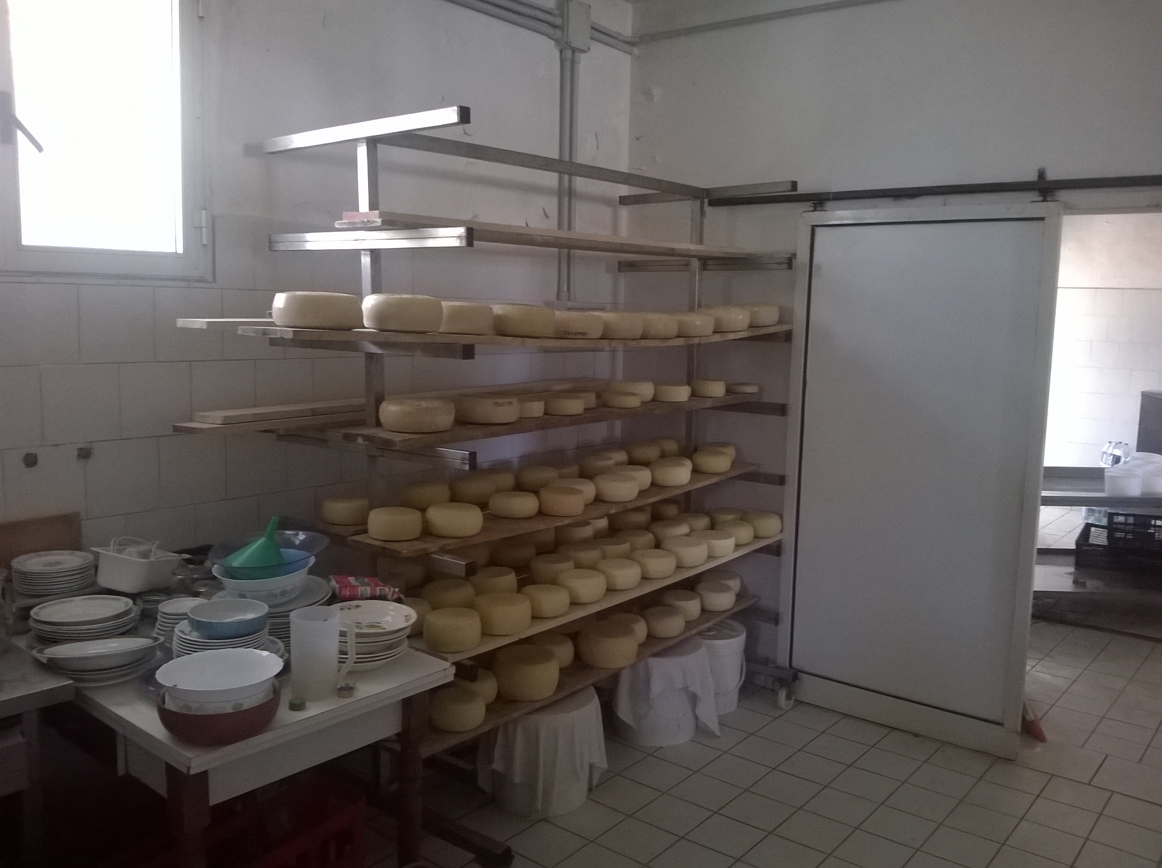

Dopo la visita alla cooperativa, Tonino ci ha portati in jeep a 1400 sui Monti della Laga, dove le vacche pascolano d’estate. Lassù tutto è rimasto a posto e c’è acqua di fonte a sufficienza per tutta l’estate.

Durante l’escursione, Tonino ci ha mostrato la zona. Non lontano dal suo pascolo estivo ci sono territori che fanno parte dell’Umbria e delle Marche. Sparsi, in lontananza, si vedono piccoli villaggi distrutti. Situazione difficile da gestire, per la gente che vive in queste contrade. Ciò nonostante, conversando riemerge sempre che, con la costruzione dei villaggi, ci sarà futuro. Come comunità, vogliamo continuare a sostenere, lungo questo cammino di ricostruzione, Tonino, Sandra e la Cooperativa “Rinascita ’78” di Illica e vi invitiamo ad aiutarci ad aiutarli.

Per il Consiglio Presbiterale
Gertrud Wiedmer

Per aiutare la gente e gli animali della Cooperativa “Rinascita ’78”, potete lasciare le vostre offerte in segreteria (via Toscana 7) oppure inviarle con bonifico su uno di questi conti:

V-Bank
IBAN: DE39 7001 2300 6003 1402 00
BIC: DEUT DE SM 666

Banca Generali
IBAN: IT 69 N 03075 02200 CC8500823839
BIC: BGENIT2T

